ДЕПАРТАМЕНТ ОБРАЗОВАНИЯ И НАУКИ ГОРОДА МОСКВЫ

ГОСУДАРСТВЕННОЕ БЮДЖЕТНОЕ

ОБЩЕОБРАЗОВАТЕЛЬНОЕ УЧРЕЖДЕНИЕ ГОРОДА МОСКВЫ

«ПЕРВЫЙ МОСКОВСКИЙ КАДЕТСКИЙ КОРПУС»

(ГБОУ ПМКК)

127206, г. Москва ул. Вучетича, дом.30, строение 5

Тел.: (495)611-53-21, (495) 611-29-43. E-mail:[kad1@edu.mos.ru](mailto:kad1@edu.mos.ru) <http://1mkk.mskobr.ru>

Формирование патриотических качеств учащихся

на основе изучения культурно-исторических традиций русского народа на уроках математики

Автор: Гривицкая Лариса Николаевна,

учитель математики КШС

г. Москва, 2022г.

|  |  |
| --- | --- |
|  | Нет ничего нежизненнее и схоластичнее идеи,  что существует только один способ  успешного выполнения деятельности.  Эти способы бесконечно разнообразны,  как разнообразны человеческие способности.  Б.М.Теплов. |

1. Пояснительная записка.

Кадетские корпуса с момента своего возникновения всегда поставляли обществу великих и малых, но всех одинаково честных и одинаково преданных Отечеству людей. Кадетские корпуса России были теми школами, в которых подготовка (образование) слуг Отечества строилась на основе всесторонне-целостного (духовно-нравственного, физического, воинского) воспитания юношества. Из стен кадетских корпусов вышли великие полководцы и государственные деятели, ученые и изобретатели, журналисты и художники, поэты и музыканты.

Исходя из вышесказанного, у меня сложилось твердое убеждение в том, что возникла необходимость перестройки школьного математического образования. Кадетские корпуса своей целью ставят воспитание истинных патриотов своего Отечества, а значит задача учителя-предметника, в частности математика, преподавать свой предмет в русле этой идеи. Но как человек может считать себя истинным патриотом, если он не приобщен к великим культурным ценностям своей Родины, если он не знает ее историю, не ведает о лучших сынах России, составляющих ее гордость и славу?

… Да ведают потомки православных

Земли родной минувшую судьбу.

А.С.Пушкин

2. Описание практики.

Так зародилась идея создания в 5-6 кадетских классах (взводах) интегрированного курса математики. Цель была одна – построить уроки так, чтобы изучая математику, постигая ее законы, кадеты повернулись лицом к истории своей Родины, получая небольшими порциями информацию о своих корнях, они увидели бы ту страну, о которой они не знают под натиском зарубежных мультфильмов и боевиков, компьютерных игр, заполонивших нас в последнее десятилетие, которое, кстати, и является возрастом этих ребят.

Единственное условие, которое я ставила перед собой – интегрированные уроки должны стать стройной системой, проводится регулярно, чтобы не превратиться в игру. Поэтому каждый последующий урок в культурно-историческом аспекте должен был быть логическим продолжением предыдущего.

Итак, в чем же проявляется интегрированность курса?

В кадетский корпус поступают мальчики из разных школ. В связи с этим к особенностям контингента учащихся относятся:

- разный базовый уровень подготовки;

- неодинаковый уровень речевой культуры и культуры общения;

-неодинаковый уровень обученности учиться, отсюда наличие или отсутствие заинтересованности в учебе и получении высоких учебных результатов.

Для приобретения учащимися способности к рефлексии, критическому мышлению, самостоятельности принятию решения в нестандартной ситуации, для развития таких качеств как сообразительность, пытливость, наблюдательность, инициативность в контексте овладения математическими знаниями необходимы такие виды учебной деятельности, как поисково-исследовательская, проблемная и творческая. Важно не только формировать предметные знания, умения и навыки, но и отдельно обучать собственно учебной деятельности, умению учиться, развивать познавательные способности, повышая обучаемость.

Все вышесказанное подтолкнуло меня к необходимости проведения уроков математики с использованием элементов культурологической направленности, позволяющих организовать умственное развитие кадет на уроках и заполнить их досуг полезными, разумными и нескучными заданиями, требующих работы ума, развивающих смышленость и необходимую логичность в рассуждениях.

Проект «Масленичная неделя на уроках математики» в 5-ом классе, позволил осуществить такие воспитательные и образовательные целикак:

* повысить интерес учащихся к изучению математики;
* развитие патриотических качеств через усвоение культурно-исторических знаний, традиций воспитанниками кадетского корпуса на уроках математики;
* побудить к самостоятельному творческому мышлению, к дальнейшему совершенствованию своих математических знаний;
* активизировать у учащихся творческие способности при подготовке к урокам.

Результаты и эффекты,которые предполагалось получить по окончании этой недели:

* повышение заинтересованности в качестве и успешности обучения;
* развитие культуры самообразования и управления своей учебной деятельностью;
* повышение эффективности обучения;
* принципиальное изменение отношения со стороны кадет к уровню своего личностного развития.

В течение указанной недели в 5-ом классе проводились конкурсы ребусов, кроссвордов, презентаций на заданную тему («Округление чисел», «Сложение и вычитание десятичных дробей»), математических игр, шуток и фокусов. Каждый урок математики начинался рассказа о новом дне Масленичной недели и его особенностях. А затем математический материал облекался в культурологический «наряд» в контексте русских традиций.

Методика проведения уроков математики с использованием культурно-исторического наследия была мной использована при обучении кадет 5-ого класса «Первого Московского кадетского корпуса» и вызвала большую заинтересованность учащихся, что в конечном итоге привело к повышению качества усвоения программного материала. Считаю, что она может быть применена в учебном процессе классов гуманитарного направления общеобразовательных средних школ и кадетских корпусов.

Основным достоинством данного опыта является возможность усиления познавательного интереса учащихся на уроках; создание условий для дальнейшего развития учащихся с математическим складом ума, а также для так называемых гуманитариев. Присутствующий на уроках дух соревновательности также способствует качественному усвоению программного материала и позволяет найти время для ознакомления учащихся со сведениями, выходящими за рамки программы.

Для достижения поставленных перед собой целей я разрабатывала сценарии уроков математики на Масленичную (Сыропустную) неделю, таким образом, чтобы они не только содержали программный материал, согласно ФГОС, но и включали в себя дополнительные сведения культурно-исторического содержания: названия дней недели, а традиции народных гуляний (Приложение №1), забав, игр на этот праздник органично вплетали в себя математический материал: «цепочки» примеров, математические кроссворды, «кулачные бои» по решению нестандартных задач. Воспитанники 5-ого класса сами стали источниками информации, рассказывая о том, где и как они участвовали в Масленичных празднествах.

А результат новой методики оказался на хорошем уровне, так как воспитанникам стало интересно на уроках, они нашли в ней способ максимальной самореализации (Приложение №2).

Воспитанники 5 класса отметили неделю математики конкурсом проектов «Города, в названии которых есть число» и «Памятники-числа», и так как в классе не оказалось ни одного равнодушного человека, то в итоге получился 21 замечательный проект, каждый из которых позволил ребятам по новому взглянуть на школьный предмет – математику: Севастополь, Пятигорск, Припять, Семипалатинск, а так же памятник Первой лампочке в республике Коми и памятник восьмерке в Гонконге и многие другие города и памятники не оставили равнодушными никого (Приложение №3).

В процессе получения дополнительного образования кадеты изучают военно-технические дисциплины. Для того, чтобы расширить рамки знаний и навыков, получаемых при изучении военного дела, тему «Делимость чисел» я разработала в виде проведения учебно-боевых действий с условным противником «Незнание». На каждом уроке применялись планы операций с использованием условных обозначений, принятых в Российской армии. На этих схемах номера по устному счету, отработке и закреплению темы обозначались разными огневыми точками, а правила по теме – географическими препятствиями на местности, без преодоления которых успешное наступление на врага невозможно. Для уничтожения боевых сил противника применялись команды, определенные Боевым Уставом Вооруженных сил. На каждом боевом рубеже или при подавлении очередной огневой точки условного противника кадеты находили очередную новую страничку летописи истории Древней Руси от разрозненных племен, населявших территорию нашей Родины, до княжения Игоря. При этом использовалась карта истории Киевской Руси 9-12 веков для углубления пространственно-географического восприятия кадет (т.е. ребята были включены в деятельностную игру).

С течением времени работы, по этой программе обучаемые научились самостоятельно определять уровень сложности предлагаемых учебных задач и обозначать их на тактической схеме легкими (пулеметы, гранатометы) или более тяжелыми (танки, пушки, БТР) орудиями (Приложение №4).

Большую популярность приобрела «проверка боевой готовности войск перед наступлением». Для этого взвод делится на отделения по 4-5 человек (работа малыми группами). Каждому отделению условно присваивается принадлежность к определенному роду войск (танковое, авиационное, десантное и т.д.). Назначенный мной командир отделения получает пакет с заданием, решение которого дает ключ к расшифровке определенного исторического термина. После выполнения работы всеми отделениями я рассказываю ребятам о значении новых для них слов. Таким образом, кадеты узнали о том, как был вооружен древнеславянский воин, как называлось его оружие, каким божествам поклонялись наши предки. Наиболее устойчивыми являются знания, полученные ассоциативным путем. С этой целью применяется методика погружения в определенную эпоху (инкультурация). Поэтому, путешествуя по Великому Днепровскому торговому пути, ребята на время стали купцами. Решая всевозможные математические задания по теме, которые были дешифраторами к исторической информации, ребята пришли к выводу, что купцы должны были быть воинами в то неспокойное время, а потом логично вышли на то, где удобнее устроить засаду на Днепровских порогах.

Заключительный урок по теме был проведен через древнеславянский ритуал Посвящения в воины – инициацию. Кадеты, в начале урока являющиеся отроками, решая сложные математические задания, как бы проходили тот серьезный и опасный путь, который при Посвящении преодолевали древнеславянские юноши для того, чтобы иметь право называться гриднями (воинами дружины). Особую эмоциональную окраску уроку придавало то, что в качестве помощников учителя – гриднями – выступали кадеты 10 класса, а в состав экспертного жюри входили офицеры-воспитатели, которые в древнеславянском войске именовались бы кметями, то есть ветеранами.

Следующая тема «Сложение и вычитание дробей с разными знаменателями» представилась мне мирной. Я предложила ребятам отойти от военных действий. Повседневная служба требует от настоящих воинов регулярной тренировки и совершенствования воинского мастерства, изучения исторических документов и участия в жизни общества. «Откуда берутся воины? Это выходцы из народа. Они, осознав свое предназначение, сознательно идут на службы Отечеству, обрекая себя на определенные лишения. Но именно они в трудную минуту становятся на защиту своей земли, своей истории и своей культуры… А после окончания ратной службы воины опять возвращаются в народ, представителями которого являются,» - эти слова принадлежат Алексею Алексеевичу Кадочникову, создавшему уникальный стиль рукопашного боя – русский рукопашный бой. Этот период в историческом контексте совпал с княжением Ольги. Перед тем, как отправиться с Ольгой для крещения в Константинополь, мы составили с ребятами «Коляды Дар», то есть календарь древних славян. Кадеты с гордостью слушали о том, что календарь у наших предков был собственный, а не римский. Решая задачи и составляя математические мозаики, мы узнавали славянские названия месяцев и имена богов, им покровительствующих.

Не секрет, что дети сейчас мало читают, но то, что они уже знали по истории России, они с удовольствием дополняют к моим рассказам, на каникулах многие из них читают книги по истории Древней Руси, а затем рассказали нам о прочитанном. Такой обмен информацией позволил некоторым ребятам стать более раскрепощенными на уроках математики. Они стараются сами ставить цели урока, логически строить выводы по изучаемым темам. Такое построение уроков позволило создавать ситуации эвристического диалога на уроках. Кадеты не боятся высказывать свои мысли, следуя принципу: «Каждое мнение имеет право на существование». В результате у них вырабатывается способность к выбору в условиях проблемной ситуации.

На уроках в качестве эпиграфов и при изучении исторических справок я использую слова великих русских поэтов, государственных деятелей о нашей Родине: «Клянусь вам своей честью, что я ни за что на свете не согласился бы ни переменить Родину, ни иметь другую историю, чем история наших предков, какую нам послал господь. А.С. Пушкин». Кадеты узнают о том, что первый в России учебник арифметики был составлен Леонтием Филипповичем Магницким именно для кадет так называемой Навигацкой школы в Москве (в будущем Морской корпус) еще в 1703 году (Приложение №5); что единая программа преподавания математики была введена по повелению Императора Николая 1 именно в Российских кадетских корпусах и что составил ее академик Михаил Васильевич Остроградский, профессор многих военно-учебных заведений Императорской России.

3. Основная педагогическая идея.

Применение данной методики направлено на решение основной задачи по демократизации и гуманизации образования, а также формирование у кадет патриотических качеств для достижения основной цели кадетского движения России: воспитание беззаветно преданного своей Родине патриота и гражданина, готового служить ей как на гражданском, так и на военном поприще. Изучение культурно-исторических традиций государства Российского также способствует поднятию уровня духовности учащихся, планка которой в последние десятилетия была слишком низкой. Это отвечает духу сегодняшнего времени, когда возрождению духовности нации уделяется большое внимание.

Основным достоинством данного опыта является возможность усиления познавательного интереса учащихся на уроках; создание условий для дальнейшего развития учащихся с математическим складом ума, а также для так называемых гуманитариев. Присутствующий на уроках дух соревновательности также способствует качественному усвоению программного материала и позволяет найти время для ознакомления учащихся со сведениями, выходящими за рамки программы.

В основу опыта положен принцип ассоциативного восприятия. Практика показала, что учащиеся лучше усваивают математические правила и формулы, рассматриваемые в культурно-историческом контексте.

В концепции личностно ориентированного обучения особая роль уделена проектированию ведущей педагогической деятельности у учащихся. Ведущий тип деятельности в 1-5 классе учебный; в 6-9 классе – общение между учащимися; в 9-11 классе – межличностное общение. В связи с этим в своей методике я уделяю большее внимание такой форме обучения как ролевая игра.

Поскольку в содержании кадетского компонента большое внимание уделяется изучению военно-технических дисциплин, на уроках по данной методике применяется ролевая игра с применением положений общевойскового Устава Вооруженных Сил России.

Инновационность опыта заключается в интеграции математики с гуманитарными дисциплинами. Тематические уроки математики в культурологическом аспекте были согласованы с программным материалом по истории и изобразительному искусству. Они естественным образом нашли свое продолжение и развитие в расширении индивидуальных творческих способностей обучаемых и реализации их в рисунках, докладах и рефератах по этим предметам. В процессе работы по данной методике использовались различные методы обучения:

- Метод формирования интереса к обучению. Данный метод предусматривает проведение на уроках математической зарядки, составление и решение математических кроссвордов, математическую мозаику, зашифрованные слова. В качестве объектов данных упражнений выбирались ключевые слова на военно-патриотическую и культурно-историческую тематику, значение которых в дальнейшем истолковывалось и обсуждалось;

- Наглядный метод. Для проведения уроков военно-технической направленности разрабатывались карты-схемы «боевых» действий. Для проведения уроков в культурно-историческом аспекте использовались карты, атласы по истории Древней Руси и дополнительный материал из литературы по истории государства Российского;

- Словесный метод.Применялся, в частности, при проведении урока-сказки по теме «Умножение обыкновенных дробей», урока-инициации (посвящения в воины) по теме «Делимость чисел».

- Исследовательский метод. Этот метод применялся на уроках, которые проводились в форме исследовательских лабораторий, способствующих организации поисковой и творческой деятельности учащихся по решению новых для них познавательных проблем.

**-** Метод контроля и самоконтроля.Основное внимание на уроках уделялось самоконтролю. Достигалось это следующим образом: работа в парах, в группах; создавалась инициативная группа учащихся с правом выставления оценок. Метод контроля осуществлялся при проведении зачетов, зачета-улея, решения упражнений по индивидуальным карточкам.

Ведущая педагогическая идея: «Стимулирование достижения высокого уровня учебно-познавательной деятельности каждого учащегося через формирование ответственности личности перед коллективом на примере культурно-исторических традиций». Эта идея осуществляется благодаря:

- созданию комфортных морально-психологических условий;

- сочетанию учительского контроля и оценки с само- и взаимооценкой;

- созданию условий сотрудничества учителя и учащихся на основе взаимного уважения и доверия;

- формированию атмосферы максимальной самоотдачи, основанной на подлинном интересе в обучении;

- оказании максимальной помощи учащимся в познании и самоутверждении;

- вовлечение каждого учащегося в деятельность коллективного характера и в тоже время формирование ответственности за собственную деятельность.

Основным направлением обучения в кадетском корпусе является формирование порядочного человека и достойного гражданина. Достигается она на уроках математики сочетанием образовательного и воспитательного аспектов с использованием личностно-ориентированного подхода в обучении. Введение на уроках дополнительной культурно-исторической информации способствует выполнению воспитательной задачи, при этом одновременно помогает решить вопрос повышения качества усвоения программного материала.

В связи с этим все чаще учителя-практики обращаются к личностно-ориентированным технологиям. Личностно-ориентированное образование – это образование, ориентированное на ребенка и ищущее пути, как наилучшим образом удовлетворить познавательные потребности растущего человека, как решить проблемы развития и поддержки ребенка. С этими вопросами связано и новое отношение к воспитанию, которое выражается в том, что воспитание выступает в современных условиях как процесс педагогической помощи ребенку в становлении его субъективности, культурной идентификации, социализации, жизненном самоопределении.

Формируя теоретическую модель личностно-ориентированного образования, Е.В. Бондаревская ставит в центр этой модели развитие и воспитание ребенка как человека культуры, выдвигая новые тенденции современности, которые соединяют воспитание и образование в единый процесс помощи, поддержки, социально-педагогической защиты, развития ребенка. Е.В.Бондаревская видит новое качество личностно-ориентированного образования – принцип культуросообразности, который заключается в определении отношений между культурой и образованием как средой, растящей и питающей личность, а также между воспитанием и развитием ребенка как человека культуры. «Это означает, - подводит итог А.А.Плигин, - что культурное ядро содержания образования должны составлять универсальные общечеловеческие, общенациональные и региональные ценности культуры, а отношение к ребенку определяться, исходя из его понимания культуры как свободной, целостной личности, способной по мере своего культурного развития к самостоятельному выбору ценностей, самоопределению в мире культуры и творческой самореализации».

Самым мощным средством развития, а следовательно, и воспитания является учебная деятельность. Все теоретики личностно-ориентированного образования утверждают, что ученик – главная действующая фигура всего образовательного процесса. Главной задачей педагогической работы является формирование индивидуальности личности ученика, создание условий для развития ее творческого потенциала. Становление личности предполагает творческий поиск вариантов развития и воспитания, адекватных ее возможностям и особенностям.

Одним из наиболее важных аспектов эффективности формирования познавательной деятельности учащихся является учет их семантики в процессе познания.

Общеизвестно, что внутренний образ обладает особыми возможностями для кодирования (декодирования) информации, а визуальная сенсорная система является наиболее скоростной в обработке информации. Семантика личности в процессе познавательной деятельности нашла свое отражение в обучающих метафорах.

Так в теме «Приведение подобных слагаемых» при упрощении выражения типа: b + 6a – 8b +15a, ребята придумали семантическую метафору «ботинки-апельсинки». Каждому понятно, что на одну тарелку не положишь ботинки с апельсинами, а значит, ботинки складываем с ботинками, а апельсинки с апельсинками. В теме «Сложение чисел с разными знаками» отрицательные числа сразу же стали «врагами», а положительные «друзьями». Эта же метафора затем успешно перешла в другую тему «Умножение и деление чисел с разными знаками», найдя в математике применение загадкам, аналогичным такой: «враг моего друга – мой … враг» (отрицательное число * положительное число = отрицательное число). «Добрым молодцем» был назван «+», а «разбойником» - «-» перед скобкой в теме «Раскрытие скобок».

Такие семантические метафоры могут быть универсальными и использоваться для профилактики ошибок.

Целью образовательного процесса является развитие личности ребенка, его индивидуальности и неповторимости; в процессе обучения учитываются ценностные ориентации ребенка и структура его убеждений, на основе которых формируется «внутренняя модель мира» - при этом процессы обучения и учения взаимно согласовываются с учетом механизмов познания, особенностей мыслительных и поведенческих стратегий ребенка.

Данный опыт может быть адресован к применению педагогам, работающим в кадетских или профильных гуманитарных классах.

Основные трудности, возникающие при работе по данной методике, заключались:

- в переработке большого количества дополнительной литературы по истории, математике, культуре России;

- в поиске и разработке нетрадиционных методов и способов проведения уроков;

- в составлении индивидуальных карточек для проведения контрольных, самостоятельных и зачетных работ;

- в разработке и создании наглядных пособий.

В значительной мере данных непроизводительных затрат можно избежать благодаря использованию апробированного мной опыта.

4. Трансляция опыта реализации педагогической практики.

В первые данная практика была осуществлена в 6-ом классе «Алтайского кадетского корпуса», а затем была продолжена и дополнена в 5-6 классах «Первого московского кадетского корпуса».

1. Золотая медаль Всероссийского конкурса «Мир молодости» молодежных социально значимых инициатив, начинаний и опыта под эгидой Международной славянской академии наук, образования, искусств и культуры, 2010г.

2. Диплом 1 степени в финале Всероссийского конкурса профессионального мастерства педагогов «Мой лучший урок» и медаль «За службу образованию», 2011г., г. Москва.

3. Практика была представлена составной частью на Конкурсе педагогических команд «Многогранник», 2018г., г. Москва.

5. Заключение.

Приступая к разработке методики проведения уроков математики в культурологическом ключе, я преследовала две цели: во-первых, привить интерес к предмету, показать его значимость в развитии логики, памяти, мыследеятельности; во-вторых, найти способ даже на уроках математики, казалось бы, сухой и специфической науки, донести до ума и сердца каждого из моих учеников осознание чувства долга, патриотизма и любви к своей Родине. На современном этапе развития российского общества возрождение патриотизма во многом ассоциируется в качестве важнейшего условия возрождения России как великой державы. Первоосновным субъектом патриотизма выступает личность, приоритетной социально значимой задачей которой является осознание своей исторической, культурной, национальной, духовной принадлежности к Родине как высшего принципа, определяющего смысл и стратегию ее жизни, исполненной служению Отечеству. Идея патриотизма является неотъемлимым компонентом русской идеи, наполняющей традиционно отечественную гуманитарную науку и культуру. Патриотизм почти всегда был необходимым условием русского народа, единства и величия России, могущества Российского государства.

Современный уровень производства и общества выдвигает на первый план требование подготовки специалистов высокоточных, высокотехнологичных отраслей индустрии, промышленников, инженеров, электронщиков и др. поэтому очень остро встает вопрос о привитии школьникам интереса к точным и естественным наукам, которые требуют от обучаемых наибольшего умственного напряжения, полной реализации потенциала своих интеллектуальных способностей.

Для достижения поставленных перед собой целей я разрабатывала уроки математики, которые не только содержали программный материал, согласно ФГОС, но и включали в себя дополнительные сведения культурно-исторического содержания. В связи с тем, что занятия проводились с воспитанниками кадетского корпуса, целесообразным было использование военно-патриотической тематики. Я считаю, что мальчишки в кадетской форме должны ощущать свою причастность к воинскому ремеслу. Поэтому и возникла идея «военизированных» уроков-сражений с условным противником «незнание». Это была возможность приблизить ребят к той будущей жизнедеятельности, к которой они готовят себя сейчас. В методику были включены межпредметные связи с географией, военно-техническими дисциплинами, историей.

Понятие высокой нравственности неразрывно связано с понятием духовности, развитие которой предполагает осознание кадетами высших ценностей, идеалов. Ребятам есть с кого брать пример: чувства патриотизма, долга и любви к Родине были присущи и дружинникам Святослава, и воинам Петра I, и суворовским чудо-богатырям, и храбрым солдатам Великой Отечественной войны.

Привлечение дополнительного материала о «золотом сечении» при изучении темы «Отношения и пропорции» позволило учащимся увидеть незабываемую красоту произведений древнерусских зодчих и мастеров живописи с математической точки зрения.

Возможности гармоничного сочетания основного материала с дополнительной информацией, не в ущерб первому, благоприятствовало то, что все ученики успешно и на хорошем уровне усвоили материал предыдущих этапов обучения, ведь темпы работы на уроках объективно приходилось увеличивать. А результат новой методики оказался на хорошем уровне так как ученикам стало интересно на уроках, они нашли в ней способ максимальной самореализации.

Осуществить задуманные цели мне показалось возможным в рамках личностно-ориентированного обучения, которое дает возможность выстраивать уроки в диалоговом режиме с использованием практических, игровых ситуаций, являющихся значимыми для школьников; вырабатывать уважение к мнению другого; организовывать восприятие детьми учебного предмета как результата деятельности человека. Организация работы в малых группах с одной стороны способствует развитию чувства товарищества и ответственности за свои действия и за общее дело, а с другой стороны, помогает научить ребят согласовывать и распределять совместные действия, объемы работ.

Россия, Русь-матушка! Так с любовью поколения россиян величают могучую державу, созданную в неимоверных трудах и лишениях, в ожесточенной борьбе с ордами завоевателей. Родина всегда одна. Она дается нам однажды и на всю жизнь. И я хочу, чтобы мои ученики помнили, знали и гордились тем, что их Родина – Великая Россия. Я хочу им передать им свою веру в силу и могущество нашего Отечества.

Умом Россию не понять,

Аршином общим не измерить –

У ней особенная стать.

В Россию можно только верить.

Ф.И.Тютчев

ПРИЛОЖЕИЕ №1.

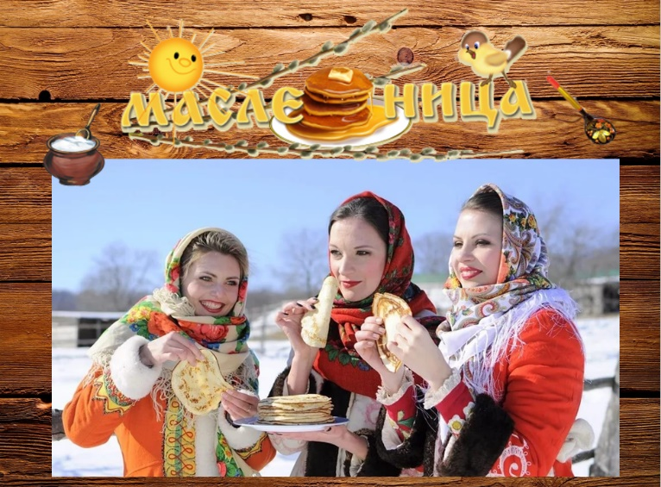

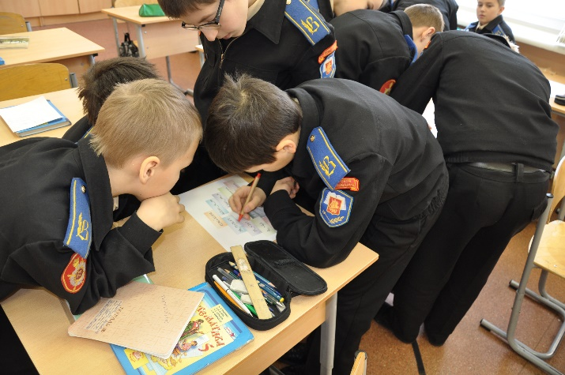

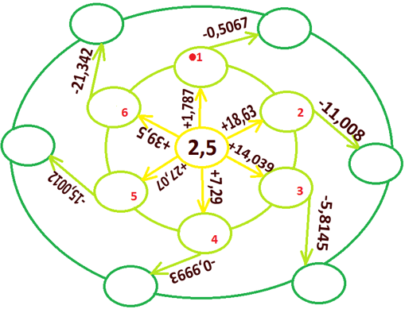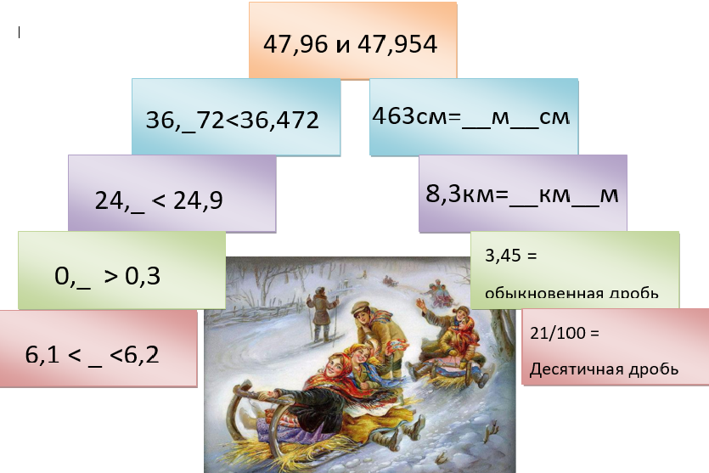

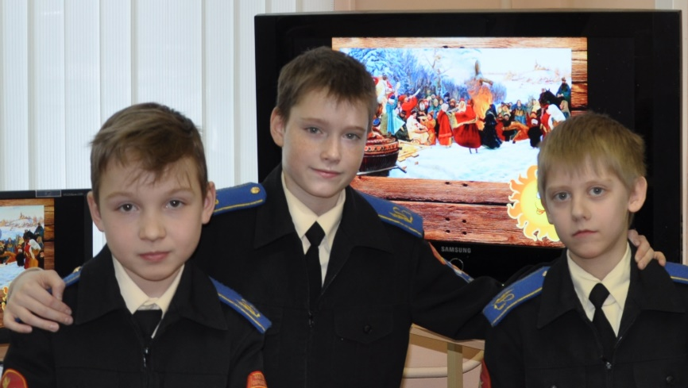

ПРИЛОЖЕНИЕ №2.

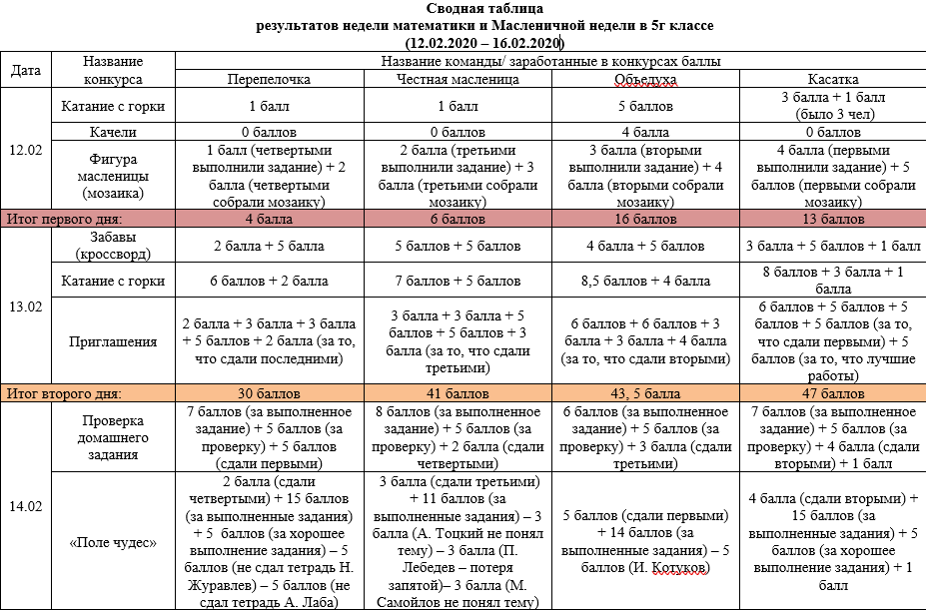

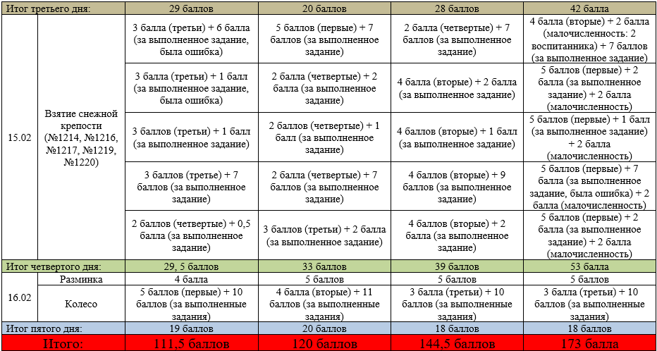

ПРИЛОЖЕНИЕ №3.

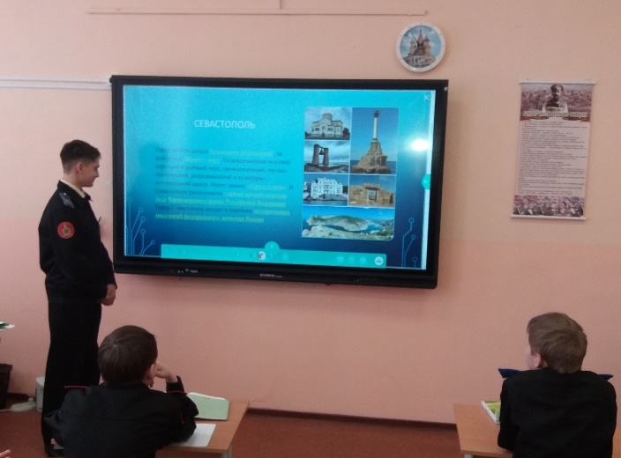

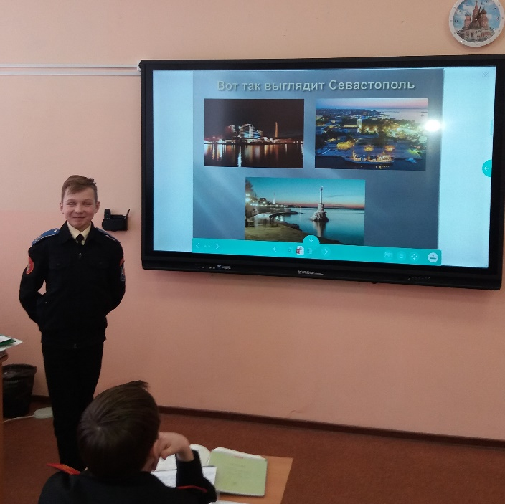

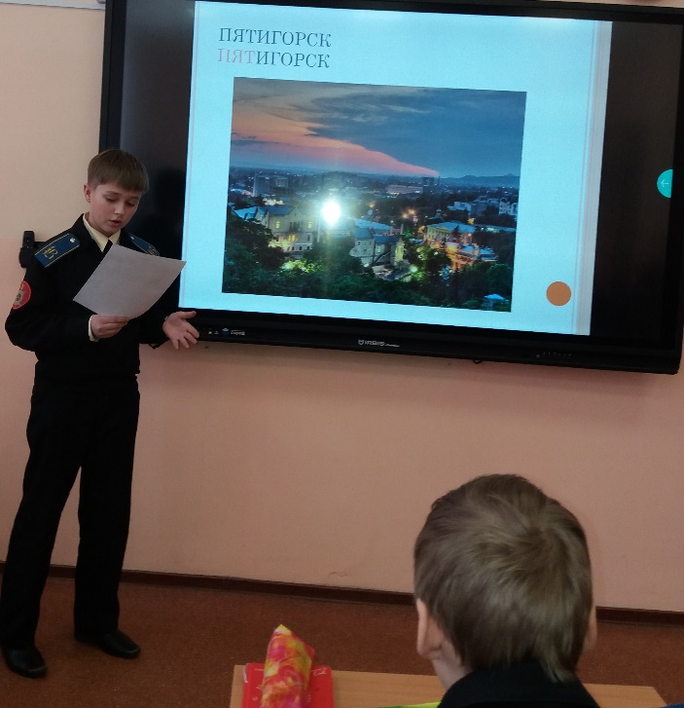

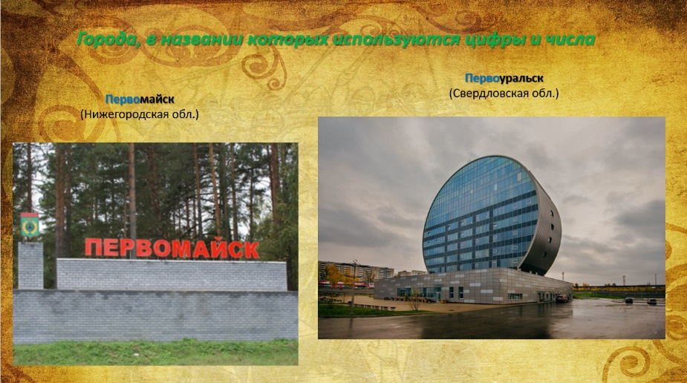

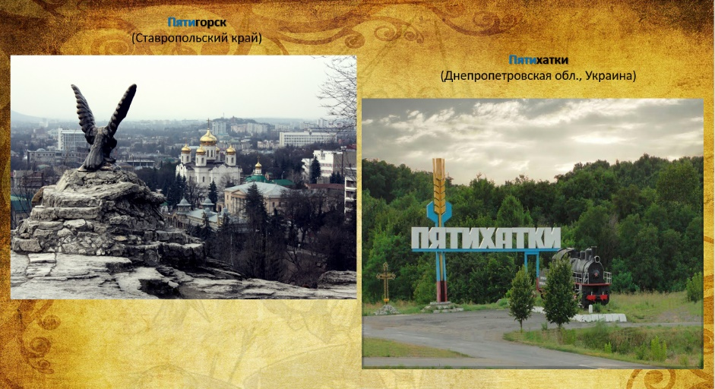

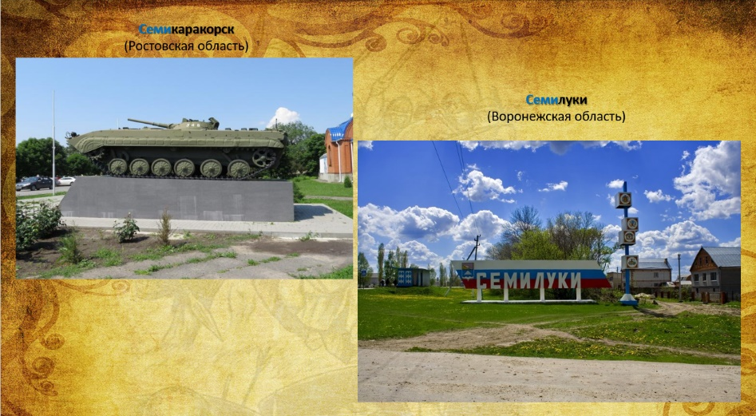

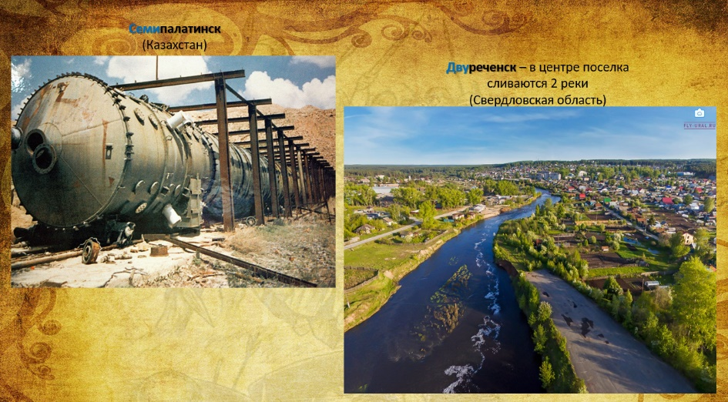

ПРИЛОЖЕНИЕ №4.

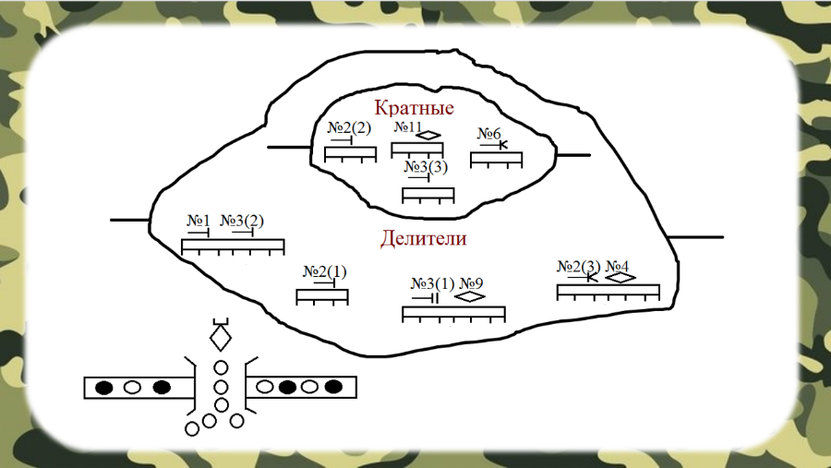

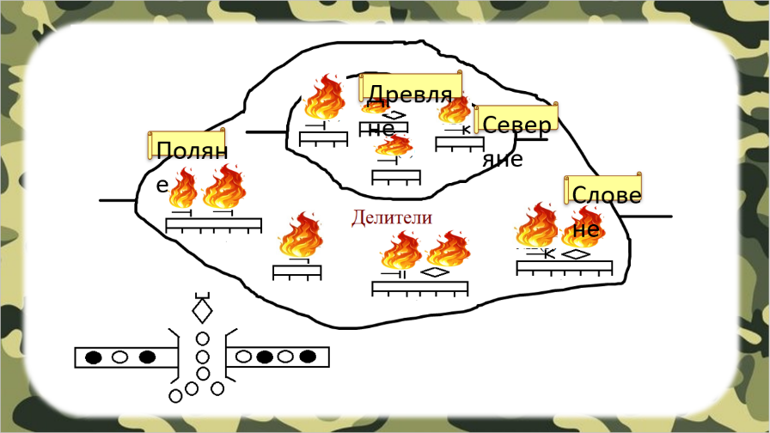

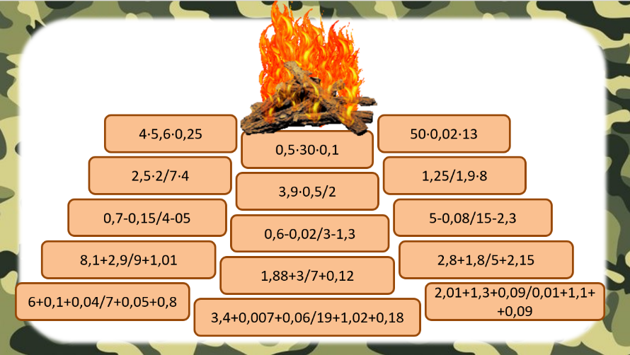

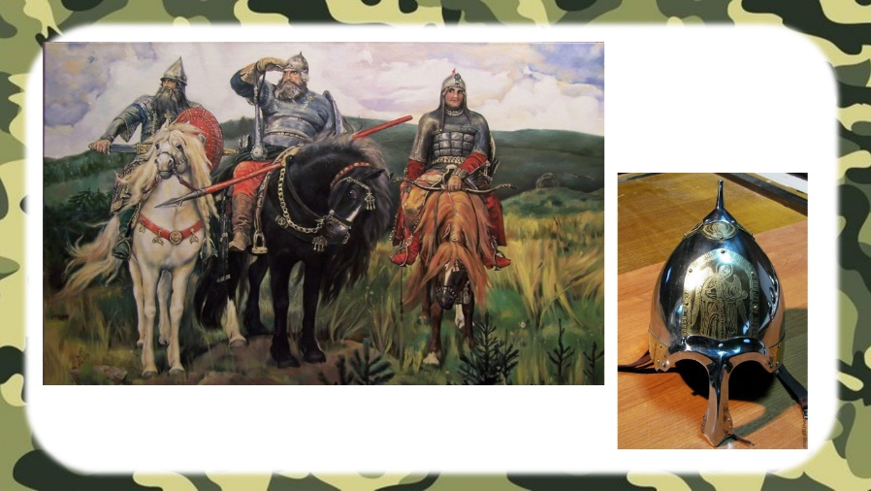

ПРИЛОЖЕНИЕ №5.

